Тигель лудильный
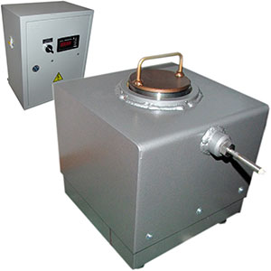
Тигель предназначен для лужения провода и наконечников кабелей электротехнических изделий. Применяется при ремонте и изготовлении обмоток электрических машин.
Артикул: 04.02.40

ТЕХНИЧЕСКАЯ ХАРАКТЕРИСТИКА
1. Напряжение питания, В | 220 (50Гц)
2. Потребляемая мощность, кВт | 1
3. Диаметр стакана, мм | 78
4. Глубина стакана, мм | 130
5. Максимальная температура нагрева,⁰С | 350
6. Габаритные размеры тигель (ДхШхВ), мм | 225 х 245 х 285
7. Габаритные размеры шкаф управления (ДхШхВ), мм | 330 х 250 х 400
8. Масса, кг | 10
Возможны изменения основных параметров по Вашему техническому заданию
* Производитель имеет право без предварительного уведомления вносить изменения в изделие, которые не ухудшают его технические характеристики, а являются результатом работ по усовершенствованию его конструкции или технологии производства

